Приложение № 1
к документации об аукционе на право
заключения договора купли-продажи
лесных насаждений

Предмет аукциона № 7

Начальная цена предмета аукциона: 63 306 руб. 59 коп.
Кадастровый номер: 21:22:000000:145
Шемуршинское лесничество
Турганкасинское участковое лесничество

Номер лесного квартала |  | Номер лесотакса-ционного выдела-делянки | Площадь лесосеки, га | Хозяйство, преобла-дающая порода | Породы | Объем, куб. метров
 |  |  |  |  |  | Деловая |  |  |  | Дрова | Хворост-неликвид | Итого
 |  |  |  |  |  | Круп-ная | Сред-  няя | Мел-  кая | Итого | Дрова | Хворост-неликвид
26 |  | 18(1) | 5,5 | м/л | береза | 65 | 75 | 1 | 141 | 184 | 43 | 368
 |  |  |  |  | дуб |  |  |  |  | 12 | 1 | 13
 |  |  |  |  | ель | 11 | 8 | 2 | 21 | 5 | 2 | 28
 |  |  |  |  | клен |  |  |  |  | 45 |  | 45
 |  |  |  |  | липа |  |  |  |  | 75 |  | 75
 |  |  |  |  | осина | 66 | 91 |  | 157 | 360 | 113 | 630
 |  |  |  |  | итого | 142 | 174 | 3 | 319 | 681 | 159 | 1159

ПЛАН ЛЕСНОГО УЧАСТКА
Местоположение: Чувашская Республика, Шемуршинское лесничество, Турганкасинское участковое лесничество, квартал 26

Вид разрешенного использования: заготовка древесины

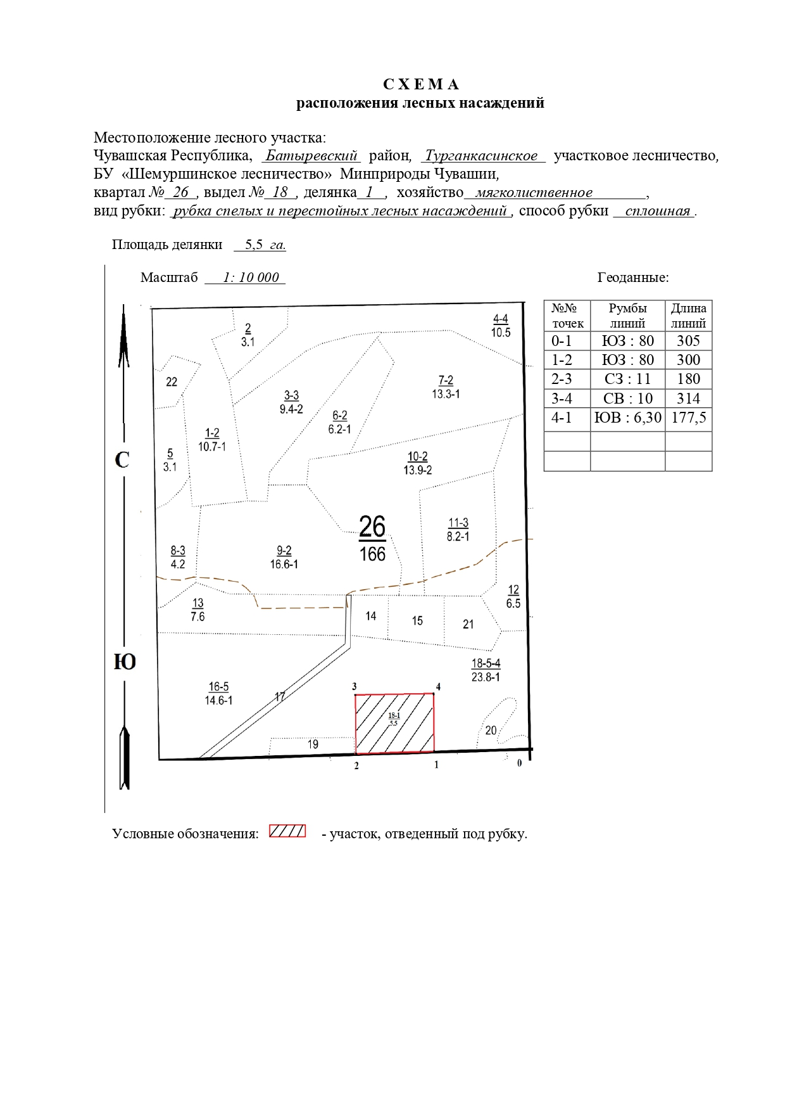

Таксационное описание лесных насаждений,
выставляемых на аукцион на право заключения
договора купли-продажи лесных насаждений
Наименование  участкового лесничества | №  кв. | №  выд. | Площадь,  га | Состав  насаждения | Возраст | Бони-  тет | Общий  запас вырубаемой древесины,  куб.м.
Турганкасинское | 26 | 18 | 5,5 | 6Ос3Б1Лп+Кл+Е | 45 | 1 | 1159

Характеристика лесных насаждений
га

Общая площадь - всего | в том числе
Общая площадь - всего | лесные земли |  |  |  |  | нелесные земли
Общая площадь - всего | покрытые лесной растительностью - всего | в том числе покрытые лесными культурами | лесные питомники, плантации | непокрытые лесной растительностью | итого | дороги | просеки | боло-та | дру-гие | ито-го
5,5 | 5,5 |  |  |  | 5,5

Целевое назначение лесов | Номер квартала (выдела) | Преобладающая порода | Площадь, га/  запас вырубаемой древесины, куб. м | в том числе по группам возраста древостоя, га / куб. м
 |  |  |  | молодняки | средневозрастные | приспевающие | спелые и перестойные
Турганкасинское участковое лесничество
Эксплуатационные леса | 26/18 | осина | 5,5/1159 |  |  |  | 5,5/1159

